[多组面板重叠，主编对所呈现数据存在担忧！沈阳市第四人民医院论文遭撤稿](https://mp.weixin.qq.com/s?__biz=Mzk1NzgyODkzOQ==&mid=2247487749&idx=1&sn=9c421f6cf4cbb49d2f3b44eead08beb2)

[洞察学术](javascript:void(0);)2025-04-30 11:50:47安徽

# 近日，一篇发表在Cell Death and Disease (2020)期刊上的标题为"Copanlisib promotes growth inhibition and apoptosis by modulating the AKT/FoxO3a/PUMA axis in colorectal cancer“Copanlisib 通过调节结直肠癌中的 AKT/FoxO3a/PUMA 轴来促进生长抑制和细胞凋亡( doi: 10.1038/s41419-020-03154-w）的研究论文被知名学者Hoya camphorifolia指出与其他论文之间存在面板多处重叠。该论文由来自阳市第四人民医院医学检验科，中国医科大学附属人民医院（辽宁省人民医院）检验科，沈阳市第四人民医院肿瘤科，沈阳市第四人民医院病理科的作者Ji Yan , Shida Yang , Hong Tian , Yang Zhang , Hongmei Zhao共同完成。

**通讯作者：Hongmei Zhao**(中国医科大学人民医院（辽宁省人民医院）检验医学科）

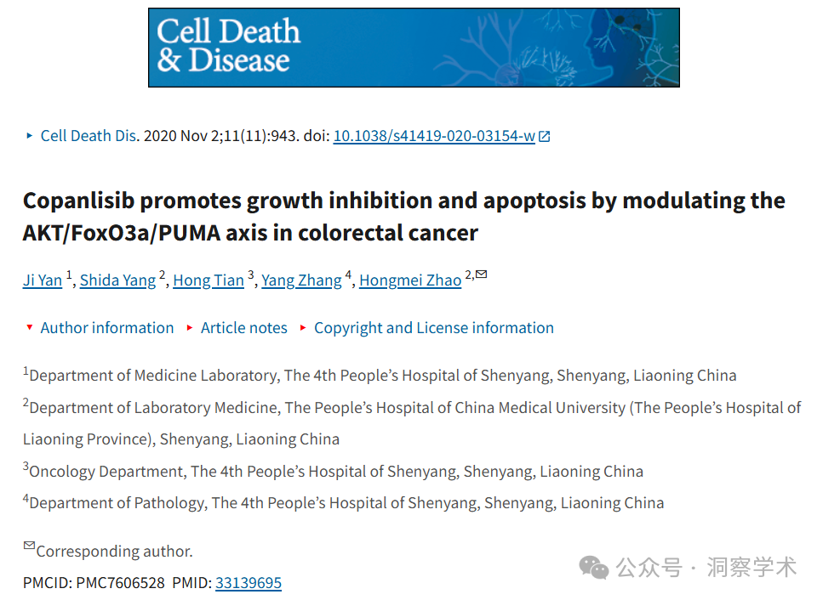

**2022年6月Hoya camphorifolia在pubpeer上提出质疑：**

比较一下：

图 6C/D 来自“MEK 抑制剂通过 FoxO3a 依赖的 PUMA 诱导结直肠癌细胞凋亡”（Lin 等人 2018 年）。

图 5 E/F 摘自“Copanlisib 通过调节结直肠癌中的 AKT/FoxO3a/PUMA 轴来促进生长抑制和细胞凋亡”（Yan 等人，2020 年）。 图 6D/E 来自“抑制 EZH2 通过上调 PUMA 增强 5-FU 在结直肠癌中的治疗效果”（Tan 等人，2020 年）。

图 7E 来自“CDK4/6 抑制可抑制肿瘤生长并增强替莫唑胺在胶质瘤细胞中的作用”（Cao 等人，2020 年）。

图 6D/E 摘自“Idelalisib 通过 AKT/FoxO3a 促进肝细胞癌中的 Bim 依赖性细胞凋亡”（Yue & Sun 2018）。

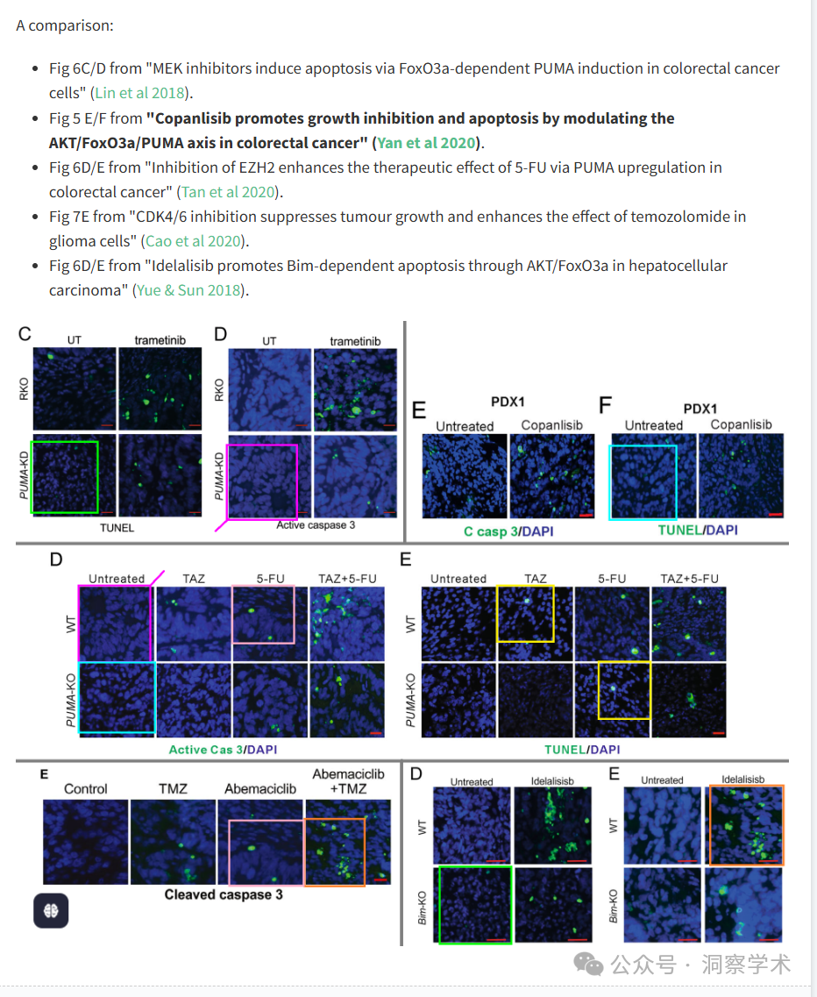

**2022年6月Hoya camphorifolia在pubpeer上提出质疑：**

棕色盒子：

[左]图 6F 来自“Lestaurtinib 通过 CHOP 依赖的 DR5 诱导增强 TRAIL 诱导的胶质瘤细胞凋亡”（Cao 等人 2020 年）。 [右] 图 5 E/F。

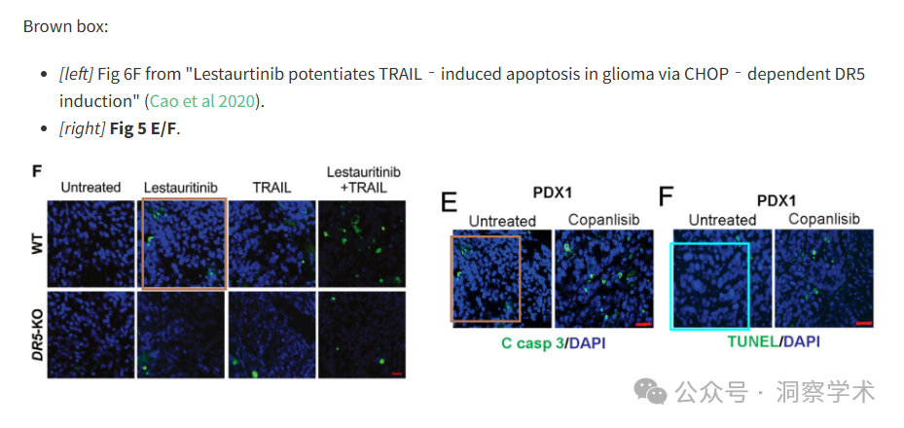

**2022年6月Hongmei Zhao在pubpeer上回复：**

亲爱的 Hoya camphorifolia，感谢您的评论。对于因我们的疏忽造成的不便，我们深感抱歉，并对这些无意的错误深表歉意。我们已联系期刊撤回该论文。谢谢。

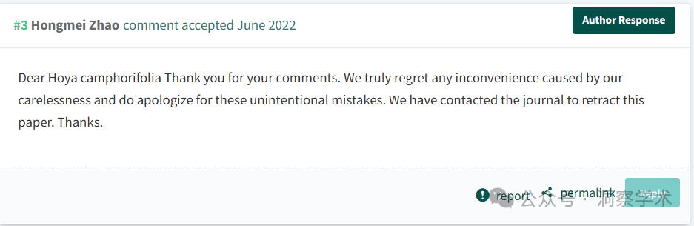

**2022年6月Hoya camphorifolia在pubpeer上提出质疑：**

从左上角顺时针方向：

图 4D/E 来自“BRD9 抑制促进 PUMA 依赖性细胞凋亡并增强伊马替尼在胃肠道间质瘤中的作用”（Mu 等人，2021 年）； 图 6C/D 来自“MEK 抑制剂通过 FoxO3a 依赖的 PUMA 诱导结直肠癌细胞凋亡”（Lin 等人，2018 年）； 图 6D 摘自“抑制 EZH2 通过上调 PUMA 增强 5-FU 在结直肠癌中的治疗效果”（Tan 等人，2020 年）； 图 6C/D 摘自“Copanlisib 通过调节结直肠癌的 AKT/FoxO3a/PUMA 轴来促进生长抑制和细胞凋亡”（Yan 等人，2020 年）。

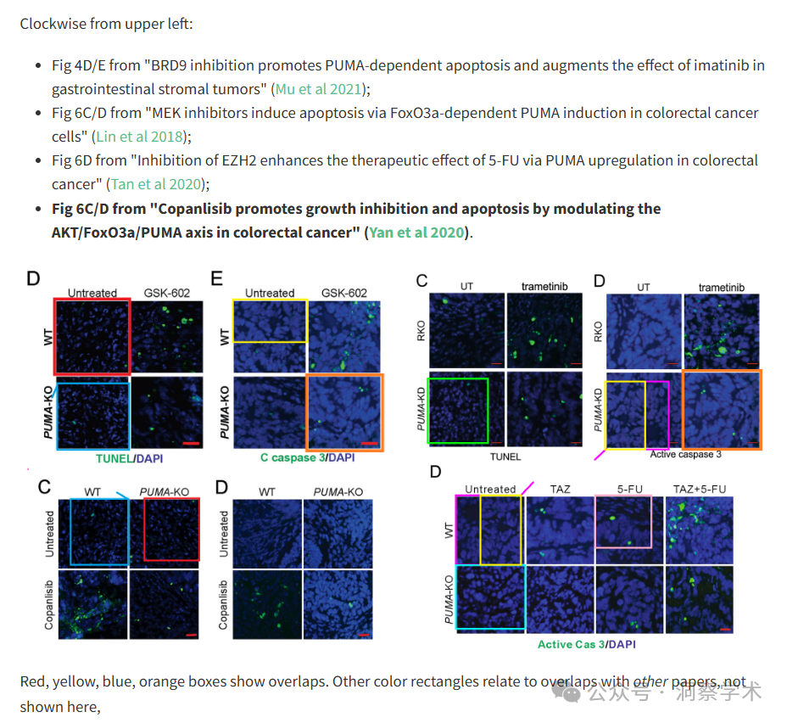

红色、黄色、蓝色、橙色方框表示重叠部分。其他颜色矩形表示与其他论文的重叠部分（此处未显示）。

**2025年4月Hoya camphorifolia在pubpeer上回复告知：**

2025 年 4 月 29 日撤回。

主编们已撤回此文，原因是对其中所呈现的数据存在担忧。这些担忧使该文的整体科学性受到质疑。文章发表后进行的调查发现了以下问题：

重新缩放后，图 5E 中的 PDX1（未治疗组）似乎与 [1] 中图 6F 中的 Lestaurtinib（WT）组重叠； 重新缩放后，图 5F 中未处理的 PDX1 面板似乎与 [2] 中图 6C 中未处理的 PUMA-KO 面板重叠。 有问题的图样代表了在不同实验条件下从动物身上提取的组织。因此，主编们不再对本文所呈现研究的完整性抱有信心。

作者尚未回复出版商关于此次撤稿的信件。

参考

[1] Cao Y, Kong S, Xin Y, Meng Y, Shang S, Qi Y. Lestaurtinib通过CHOP依赖的DR5诱导增强TRAIL诱导的胶质瘤细胞凋亡。J Cell Mol Med. 2020;24:7829–40. https://doi.org/10.1111/jcmm.15415。 [2] Tan X, Zhang Z, Liu P, Yao H, Shen L, Tong JS. 撤稿文章：抑制EZH2可通过上调PUMA增强5-FU在结直肠癌中的治疗效果。《细胞死亡与疾病》2020;11:1061。https ://doi.org/10.1038/s41419-020-03266-3

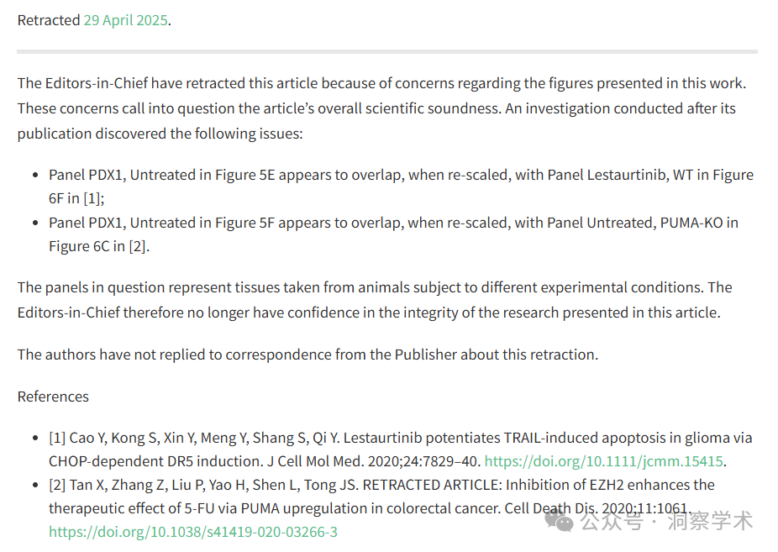

信息链接：

https://pmc.ncbi.nlm.nih.gov/articles/PMC7606528/#fn-group1

https://pubpeer.com/publications/929CAE3F3BC5AC68B3F20164666715#0

免责声明：

本文所涉及的人名、单位等中文名均为音译，或任何论文相关信息均来自公开的学术网站和相关资料。力求内容准确可靠，但无法对其完整性、真实性或时效性作出绝对保证，仅供学术参考。如发现内容存在问题或有纰漏之处，请及通过私信联系我们(QQ: 3926830335)，以便及时核实和修正。